25-36个月幼儿智能测试评价
幼儿姓名： 测试时间：
类别 | 项目 | 测试方法  （游戏名称） | 发 展 程 度 |  |  |  | 测试均值
类别 | 项目 | 测试方法  （游戏名称） | 优 秀（4） | 良 好（3） | 一 般（2） | 欠 佳（1） | 测试均值
智能开发 | 认知  能力 | “分左右” | 分清6种左右身体部位 | 分清5种左右身体部位 | 分清4种左右身体部位 | 分清3种左右身体部位
智能开发 | 认知  能力 | “会变的汉字” | 能用简单的汉字变化出8个汉字 | 能用简单的汉字变化出6汉字 | 能用简单的汉字变化出4汉字 | 能用简单的汉字变化出2汉字
语言训练 | 表达  能力 | “对歌” | 会4种以上的比较 | 会3种以上的比较 | 会2种以上的比较 | 会1种以上的比较
语言训练 | 表达  能力 | “学说否定句” | 正确说出5种五官名称 | 正确说出4种五官名称 | 正确说出3种五官名称 | 正确说出2五官名称
数学能力 | 数量  关系 | “玩米” | 会量6-9碗米 | 会量3-5碗米 | 会量1-3碗米 | 不会量
数学能力 | 图形  认知 | “出来进去” | 踩对3种图形 | 踩对2种图形 | 踩对1种图形 | 不会
艺术能力 | 音乐 | “打鼓” | 听音乐准确打出4/4节奏 | 听音乐看手势打出4/4节奏 | 跟着别人会打出4/4节奏 | 不会打节奏
艺术能力 | 美术 | “画圆圈” | 能画出4个封口的圆圈 | 能画出3个封口的圆圈 | 能画出2个封口的圆圈 | 能画出1个封口的圆圈
感统训练 | 手的  技巧 | “学用筷子” | 会灵活用筷子夹菜 | 会用筷子偶尔夹菜 | 能应筷子扒饭，不会夹菜 | 仍用勺子吃饭
感统训练 | 大动作 | “双脚跳” | 会用5种方法跳 | 会用 4种方法跳 | 会用3种方法跳 | 会用2种方法跳
情商训练 | 协作力 | “大家一齐敲击伴奏” | 能协同（起、止、快慢、强弱）中的4种 | 能协 同（起、止、快慢、 强 弱）中 的3种 | 能协同（起、止、快慢、强弱 ）中的2种 | 能协同（起、止、快慢、强弱）中的1种
情商训练 | 表现力 | “小青蛙” | 愿意在集体面前表演 | 鼓励下愿意在集体面前表演 | 与他人一起  在集体面前表演 | 扭捏，不大胆表现
评价
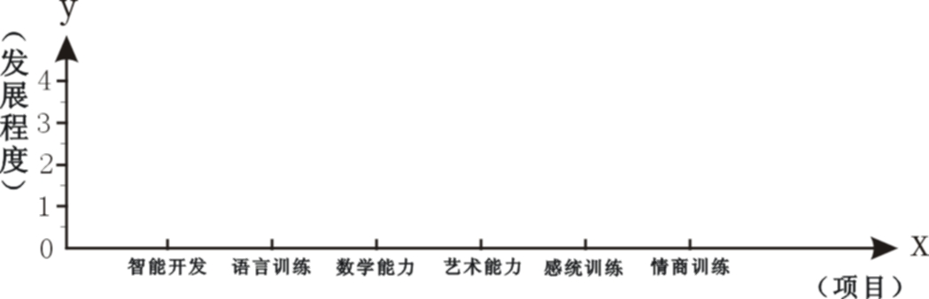
建议

